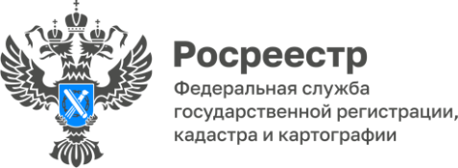
Диалог с общественностью
Состоялось совместное заседание Общественного совета при Росреестре с региональными общественными советами.
С приветственным словом к участникам заседания обратился руководитель Росреестра Олег Скуфинский.
От Управления Росреестра присутствовали руководитель Татьяна Голдобина и заместитель руководителя Елена Бортникова, а также члены регионального общественного совета.
Участники мероприятия обсудили приоритеты работы Общественного совета при Росреестре и его территориальных органах, рассмотрены лучшие практики работы комиссии Общественного совета при Росреестре на примере работы Комиссии по развитию взаимодействия с профессиональными сообществами, застройщиками, кредитными и саморегулируемыми организациями.
Важной частью заседания стали региональные практики общественных советов территориальных органов Росреестра - вопросы законотворчества, разработка электронных проектов, взаимодействия с органами власти
Руководитель Управления Росреестра по Красноярскому краю Татьяна Голдобина:
«Невозможно предоставлять качественные государственные услуги для граждан и бизнеса без совместного диалога. Взаимодействие позволяет нам сформировать единое мнение по различным вопросам деятельности, повысить уровень открытости, совместно и оперативно решать возникающие проблемы».
Директор ООО «ГИПРОЗЕМ», член общественной палаты Красноярского края, заместитель председателя Общественного совета при Управлении Росреестра по Красноярскому краю Юрий Муравьев:
«Совместное заседание Общественного совета Росреестра с общественными советами региональных управлений - яркий пример расширения авторитета общественных советов как институтов гражданского общества, как площадки для делового обсуждения насущных вопросов и задач по совершенствованию работы, открытости органов власти, формирования высокопрофессионального экспертного сообщества.
Вопросы для обсуждения на заседании Общественного совета сформированы в ходе глубокого анализа и практического применения нормативно правовых актов в области регистрации прав собственности и кадастровой деятельности в целях повышения качества предоставляемых услуг, показывают доступность информации.
Личное участие в мероприятии руководителя Росреестра Скуфинского Олега Николаевича, руководителя Управления Росреестра по Красноярскому краю Голдобиной Татьяны Владимировны в каждом заседании Общественного совета является проявлением высокого уровня профессионализма и примером для подражания , совершенствованию работы , открытости и доверия Общественному совету. Это вселяет оптимизм и уверенность в успешности реализации задач по совершенствованию работы Росреестра».

Материалы подготовлены Управлением Росреестра по Красноярскому краю
Контакты для СМИ:
тел.: (391)2-226-756
е-mail: pressa@r24.rosreestr.ru
«ВКонтакте» http://vk.com/to24.rosreestr
Telegram https://t.me/Rosreestr_krsk24
Одноклассники https://ok.ru/to24.rosreestr

